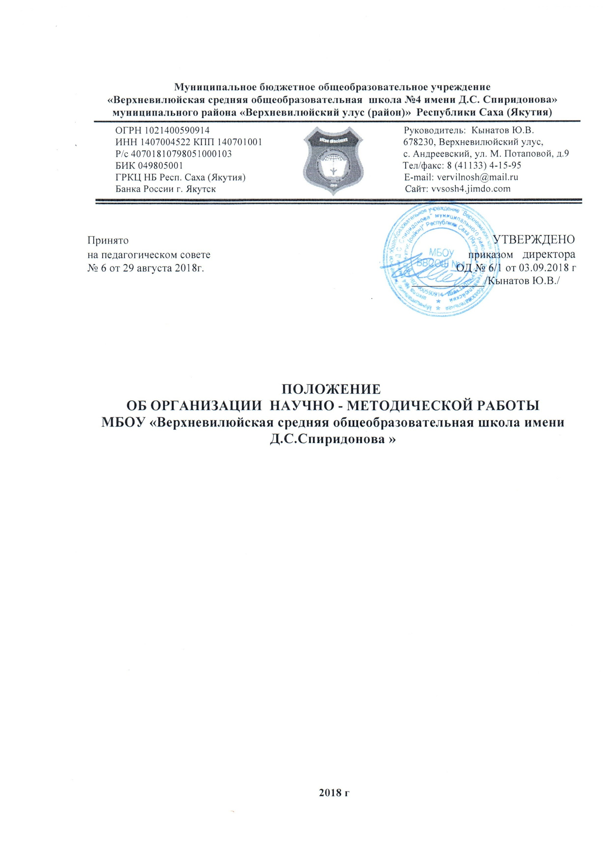

ПОЛОЖЕНИЕ
ОБ ОРГАНИЗАЦИИ НАУЧНО - МЕТОДИЧЕСКОЙ РАБОТЫ
1. Общие положения
1.1. Положение о научно - методической работе разработано в соответствии с Федеральным законом от 29.12.2012г №273-ФЗ «Об образовании в Российской Федерации» на основе изучения и диагностирования запросов педагогов школы в области повышения квалификации по наиболее актуальным проблемам развития образования.
1.2.Положение о научно-методической работе в МБОУ«ВВСОШ №4 имени Д.С.Спиридонова ( далее – в школе) определяет цели, задачи, формы организации научно-методической работы школы, способы получения информации о современных научно-педагогических концепциях, педагогических идеях и методических способах организации образовательного процесса, способствует изучению, обобщению и распространению актуального педагогического опыта.
2. Цели и задачи научно - методической работы в школе.
2.1. Целью научно-методической работы в школе является – повышение уровня профессиональной культуры и педагогического мастерства педагогических работников для повышения качества образования.
2.2. Задачи научно - методической работы в школе:
– организация системы научно-методической работы в школе с целью развития педагогического творчества и самореализации инициативы педагогов;
– организация анализа, экспертизы педагогической деятельности в соответствии с современными требованиями к качеству образования;
– оказание методической помощи педагогическим работникам школы;
– оперативное реагирование на запросы учителей по насущным педагогическим проблемам;
– организация знакомства с достижениями педагогической науки и педагогической практики, с целью применения этих знаний для анализа и самоанализа педагогической деятельности;
– обогащение педагогов школы наиболее эффективными способами организации образовательного процесса;
– анализ и обобщение педагогических достижений;
– пополнение информационного педагогического школьного банка данных об актуального педагогическом опыте через обобщение и изучение опыта работы педагогических работников школы;
– организация рефлексивной деятельности педагогических работников в ходе анализа педагогической деятельности и выработки путей решения педагогических проблем и затруднений;
- организация участия в профессиональных конкурсах;
– стимулирование создание собственных методических разработок, индивидуальных методических приемов и программ;
-организация участия педагогов в инновационной деятельности.
2. Организация научно- методической работы в школе
2.1. Структура научно- методической работы в школе:
- научно- методический совет;
– школьные лаборатории (или школьные методические объединения);
– творческие группы;
- временные творческие группы.
2.2. Формы организации научно-методической работы:
- диагностика запросов педагогов, анализ педагогических затруднений;
- семинары, семинары-практикумы, тренинги;
– лекции;
- методические дни;
– открытые уроки и внеурочной деятельности;
- мастер – классы;
- профессиональные конкурсы;
–научно-практические конференции;
- фестивали методических идей;
- участие в методических мероприятиях в других учреждениях;
- других методических мероприятия в школе и других организациях.
2.3. Организация осуществляется в соответствии с планом работы научно – методической работы на учебный год, который принимается педагогическим советом и утверждается приказом директора школы.

3. Участники научно - методической работы школы
3.1.Участниками научно – методической работы являются все педагогические работники школы.

4. Компетенция участников научно - методической работы школы
4.1. Члены научно-методического совета:
• определяют стратегию проведения научно-методической работы школы;
• осуществляют экспертную оценку результатов научно-методической работы в
школе;
• дают рекомендации по планированию, содержанию, формам работы с учителями;
• вносят предложения по разработке основной образовательной программы,
учебного плана школы;
• проводят экспертизу рабочих программ педагогов школы; научно-методических
разработок учителей;
• координируют деятельность школьных методических структур и творческих
групп;
• разрабатывают положения о профессиональных конкурсах в школе;
• анализируют и рекомендуют к распространению актуальный педагогически опыт
педагогов школы;
• вносят предложения о направления инновационной деятельности;
• вносят предложения о поощрении педагогических работников школы за особый вклад в развитие методической работы.
4.2. Учителя, классные руководители, педагоги дополнительного образования:
- участвуют в научно-методической работе школы, района;
– участвуют в работе методических структур;
– обсуждают педагогические проблемы и анализируют педагогическую деятельность на основе изучения своей работы и работы своих коллег;
– разрабатывают программы, технологии, приемы и способы работы с обучающимися;
– представляют опыт своей работы, проводя открытые уроки, мастер-классы,
- изучают опыт работы педагогов других школ;
- участвуют в профессиональных конкурсах;
- представляют к публикации методические материалы.
.
4.2. Руководители методических структур:
– организуют, планируют деятельность методических структур;
– обеспечивают эффективную работу участников методической структуры, распределяют обязанности и функции среди участников методической деятельности;
– руководят разработкой методических идей, методик, программ, технологий и ведут консультативную работу с отдельными педагогами по проблемам обучения и воспитания;
– готовят методические рекомендации для педагогов школы;
– анализируют деятельность методических структур, готовят проекты решений для научно-методических советов и педсоветов;
– организуют деятельность по обобщению актуального педагогического опыта;
– оказывают методическую помощь по подготовке методических материалов к обобщению педагогического опыта, методических мероприятий школы;
– проводят консультации для молодых специалистов, учителей;
- участвуют в разработке положений о профессиональных конкурсах в школе;
- работают в составе жюри профессиональных конкурсов.
4.3. Руководство школы:
– разрабатывает вместе с участниками методических групп задания и методические
материалы;
– определяет порядок работы всех форм методической работы;
– координирует деятельность методических групп и проведение методических
мероприятий;
– контролирует эффективность деятельности методических групп;
– проводит аналитические исследования деятельности методических групп;
– рекомендует руководителей методических групп;
– стимулирует работу лучших педагогов и педагогического коллектива в целом.

5. Обязанности участников методической работы.
5.1.Учителя и классные руководители обязаны:
– проводить открытые уроки, внеклассные мероприятия;
– систематически посещать заседания методических групп;
– анализировать и обобщать собственный опыт работы и педагогические достижения и способы обучения;
– оказывать содействие в подготовке методических мероприятий, семинаров, конференций, конкурсов, совещаний;
– пополнять информационный банк данных (составление информационно-педагогических модулей, диагностических заданий, методических текстов).
5.2. Руководители методических структур обязаны:
– стимулировать самообразование педагогов;
– организовывать деятельность педагогов в различных формах: индивидуальных, групповых и т.д.;
– разрабатывать планы работы и графики проведения открытых уроков или мероприятий участников методических групп;
– проводить экспертизу внедрения и реализации различных методических идей, новшеств, методик, технологий, программ обучения;
– обобщать опыт работы педагогов школы;
– готовить методические рекомендации и предложения, рецензии на разработанные педагогами методические материалы;
5.3. Руководство школы обязано:
– создавать благоприятные условия для работы методических групп;
– оказывать всестороннюю помощь руководителям методических групп;
– содействовать тиражированию учебно-методических материалов для организации деятельности методических групп;
– поощрять и стимулировать педагогическую инициативу и творчество педагогов;
– проводить собеседования с учителями.

